**Akademia Górniczo-Hutnicza im. Stanisława Staszica w Krakowie**

**WYDZIAŁ ELEKTROTECHNIKI, AUTOMATYKI,**

**INFORMATYKI I INŻYNIERII BIOMEDYCZNEJ**

Raport

**Podstawy telekomunikacji**

Autor: Grzegorz Lis, Karolina Sawosz

Kierunek studiów: Mikroelektronika w Technice i Medycynie

# Kraków, 2023

**Laboratorium 4**

***Opis problemu***

Celem laboratoriów było dokonanie modulacji FM sygnałów i odpowiedni dobór parametrów. Następnie należało wyznaczyć zależności czułości modulatora oraz wskaźnika modulacji. Zagadnieniem, które należało rozwiązać, była także demodulacja sygnałów, wyznaczenie ich mocy oraz analiza wąskopasmowej, jak i szerokopasmowej modulacji FM.

***Podstawy matematyczne rozwiązania***

Przebieg zmodulowany FM:

Ac – amplituda sygnału,

fc – częstotliwość fali nośnej,

kf – czułość modulatora (stała),

m – sygnał modulujący.

Wąskopasmowa modulacja częstotliwości:

Szerokopasmowa modulacja częstotliwości – wzór został uprzednio określony dla modulacji FM.

Wskaźnik modulacji:

a – stała amplituda sygnału modulującego,

fm – stała częstotliwość sygnału modulującego.

Funkcje Bessela pierwszego rodzaju:

- funkcja gamma Eulera.

Reguła Carsona – wzór pozwalający obliczyć szerokość pasma sygnału zmodulowanego FM na podstawie maksymalnej częstotliwości sygnału modulującego i maksymalnej dewiacji częstotliwości:

***Symulacje i obserwacje***

Zadanie 1

a) Listing 1. Wykreślenie sygnałów po modulacji FM oraz ich widm.

m1 = Amp * cos(2*pi*fs*t);

m2 = zeros(size(t));

for i=1:length(t)

if (t(i)>=0) && (t(i)<1/2/fs)

m2(i) = 0.9;

elseif (t(i)>=1/2/fs) && (t(i)<1/fs)

m2(i) = -0.6;

end

end

m=m1;

beta = Ac * kf / fc

modulated = Ac*fmmod(m,fc,1000,kf);

my_modulated = Ac*my_fm(m,fc,1000,kf);

widmo = abs(fft(my_modulated));

function y = my_fm(signal, fc, fs, kf)

t= linspace(0,length(signal),fs);

integrated_signal = cumsum(signal)/fs;

y = cos(2*pi * (fc*t+kf*integrated_signal));

end

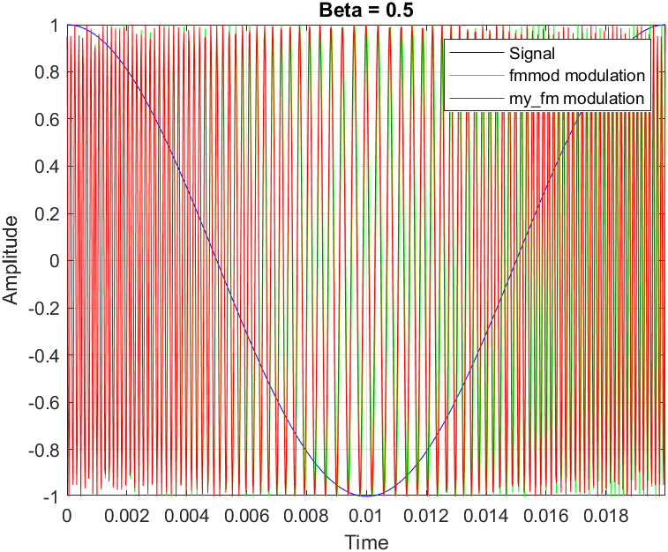

Figure . Modulacja FM sygnału m1.

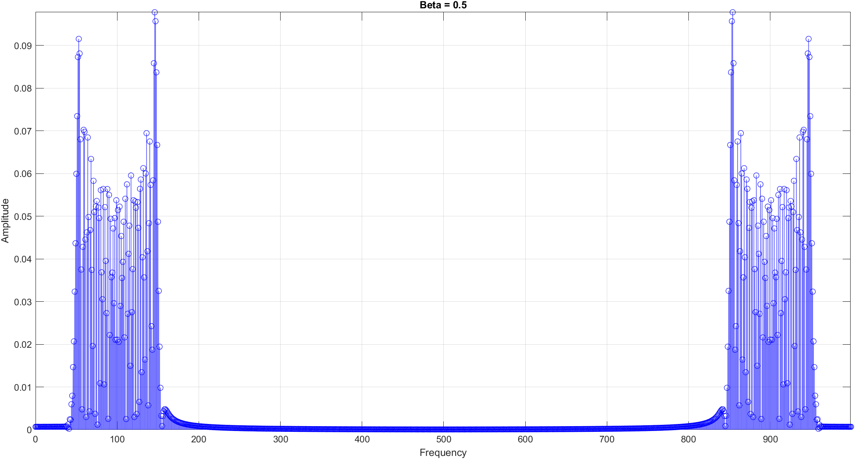

Figure . Widmo DFT sygnału m1 po modulacji.

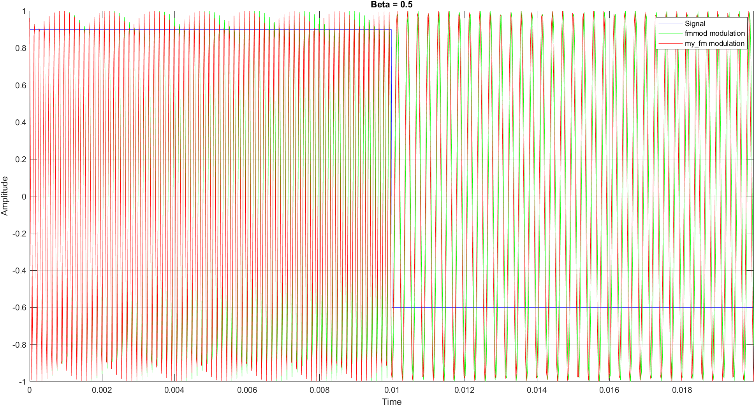

Figure . Modulacja FM sygnału m2.

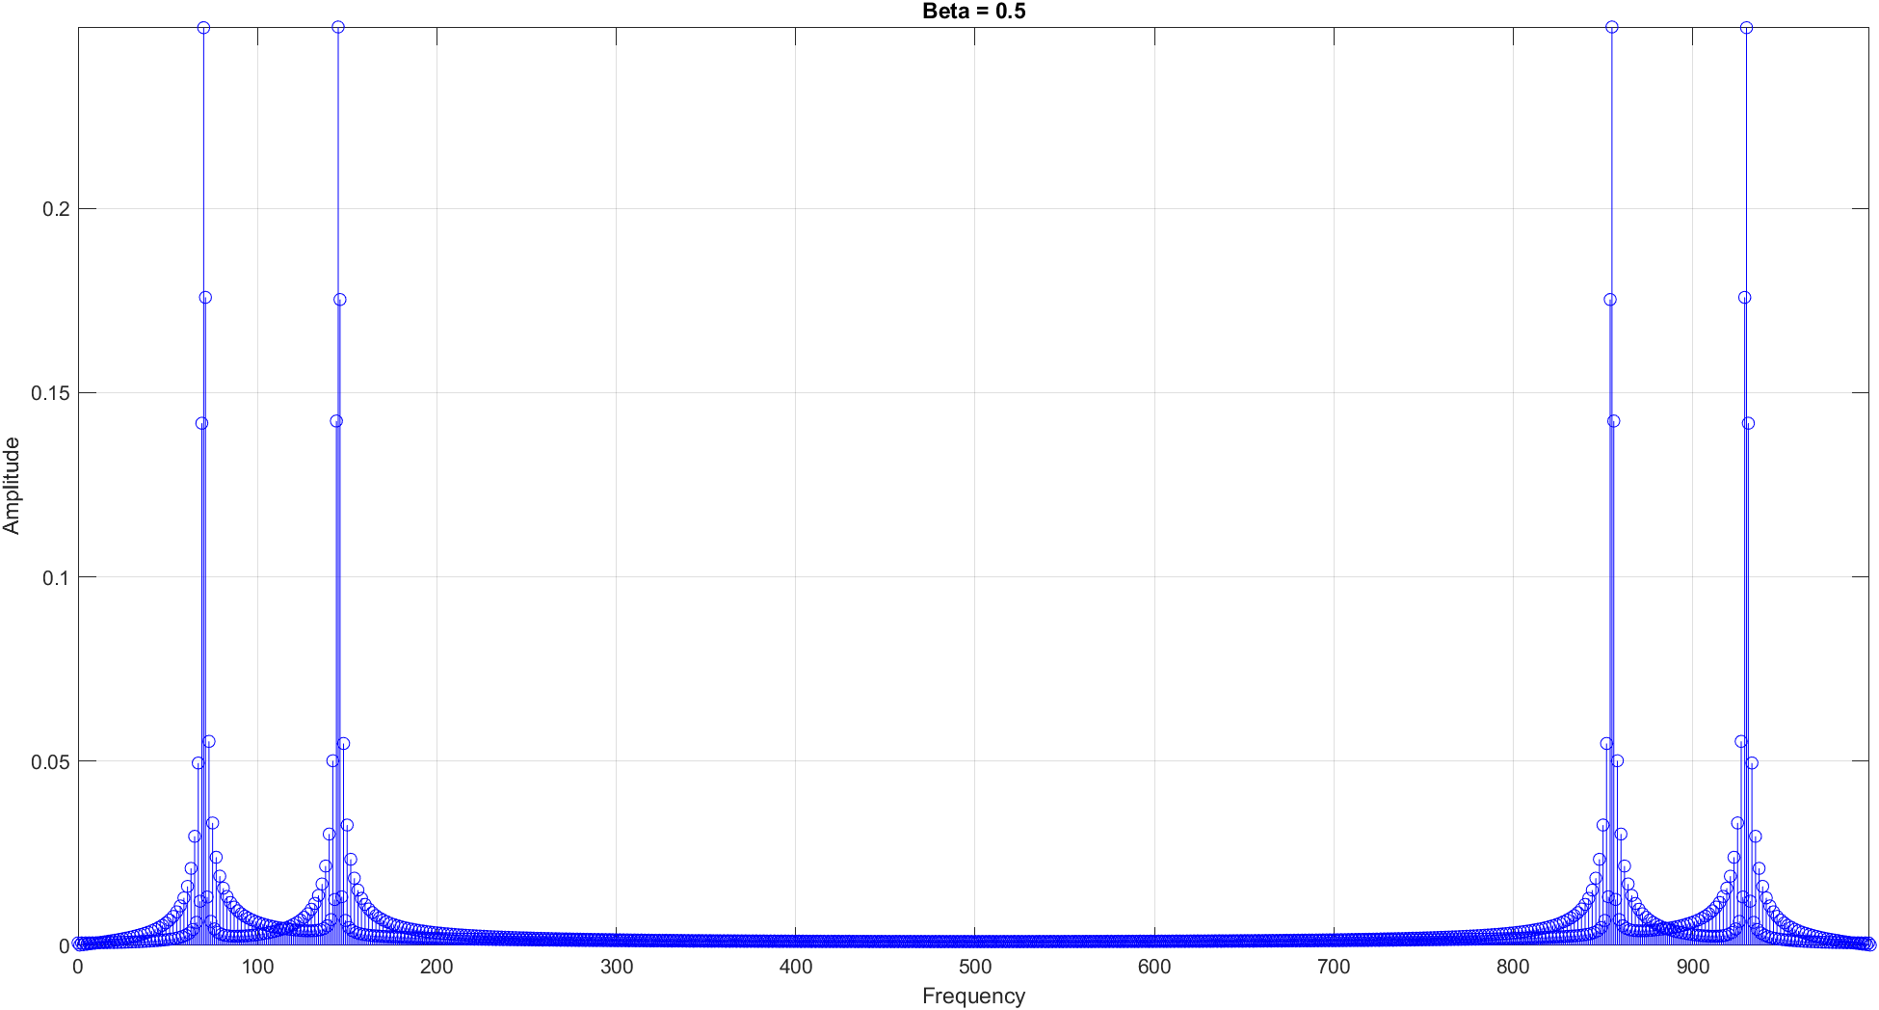

Figure . Widmo DFT sygnału m2 po modulacji.

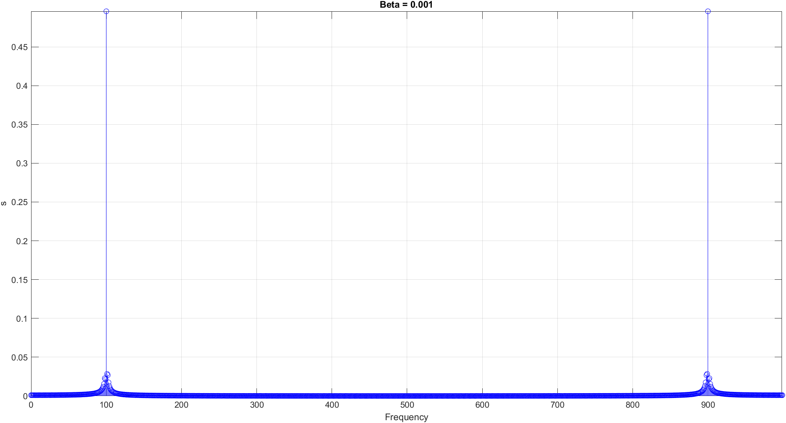

Figure . Widmo DFT sygnału m2 dla kf<<1.

Na podstawie widm przedstawionych na rys. 4 oraz 5 obserwujemy, że wraz ze zmianą czułości modulatora i wskaźnika modulacji na mniejszą, zmniejszamy pasmo ostatecznego sygnału. Dla małej czułości modulatora funkcję można przybliżyć sinusem. Od wartości współczynnika β zależy rozkład i wielkość amplitud w widmie DFT.

Listing 2. Demodulacja sygnału przez funkcję Hilberta oraz fmdemod.

Pm = rms(m).^2 %moc sygnalu modulujacego

Pfm = rms(my_modulated)^2 %moc sygnalu zmodulowanego

Sprawnosc_modulacji = Pm/Pfm

Tabela . Porównanie wartości mocy i sprawności modulacji.

|  |  |  |  |
| --- | --- | --- | --- |
|  | **Pm [W]** | **Pfm [W]** | **η [%]** |
| **m1, kf=50** | 0.5 | 0.5003 | 99.93 |
| **m2, kf=50** | 0.585 | 0.5006 | 116.87 |
| **m2, kf<<1** | 0.585 | 0.5006 | 116.87 |

Modulacja FM jest dokładniejsza niż modulacja AM. Czułość modulacji nie ma wpływu na moc wydzielaną przez sygnał.

Listing 3. Demodulacja sygnału przez funkcję Hilberta oraz fmdemod.

s_hilbert = unwrap(angle(hilbert(my_modulated)));

s_demod = diff(s_hilbert) * fs / (2*pi);

plot(t(1:end-1),s_demod,'-m');

plot(t,fmdemod(my_modulated,fc,1000,kf),'-g');

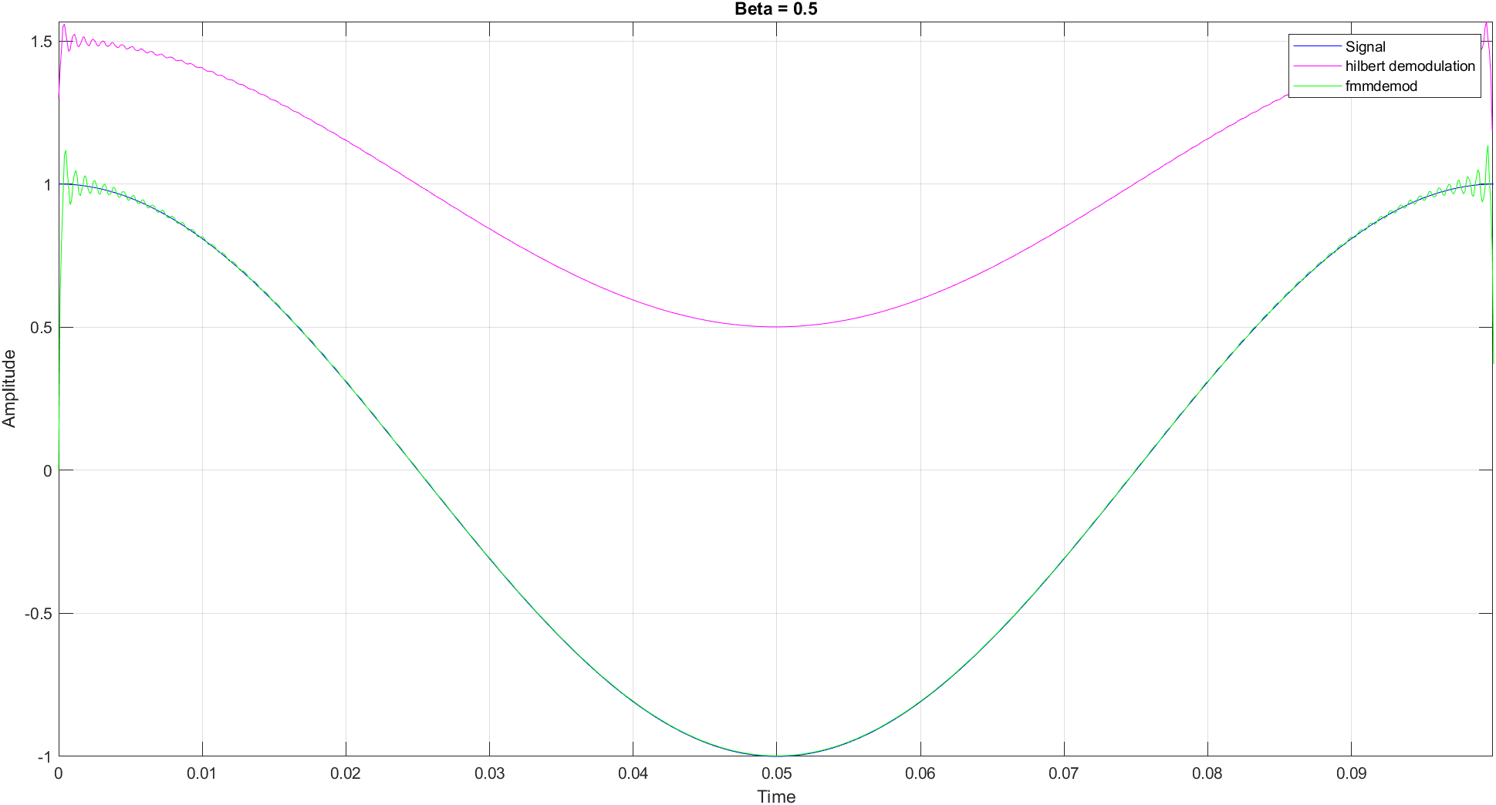

Figure . Zdemodulowany sygnał m1.

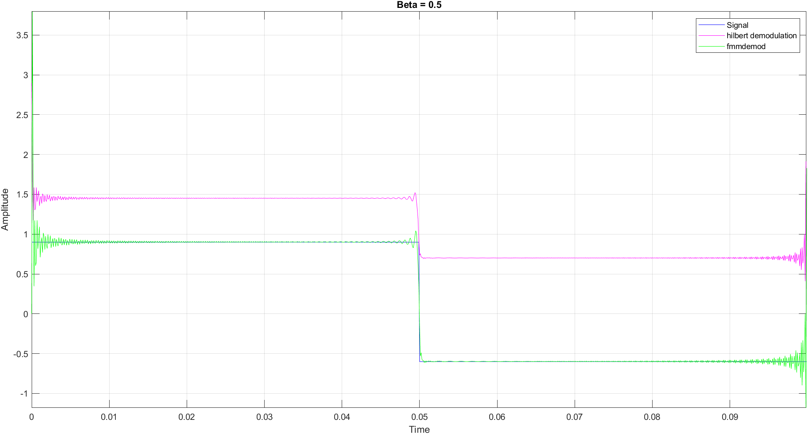

Figure . Zdemodulowany sygnał m2.

Jak widać, demodulacja za pomocą funkcji Hilberta zwraca podobny sygnał, ma on natomiast inną amplitudę oraz offset.

Zadanie 2

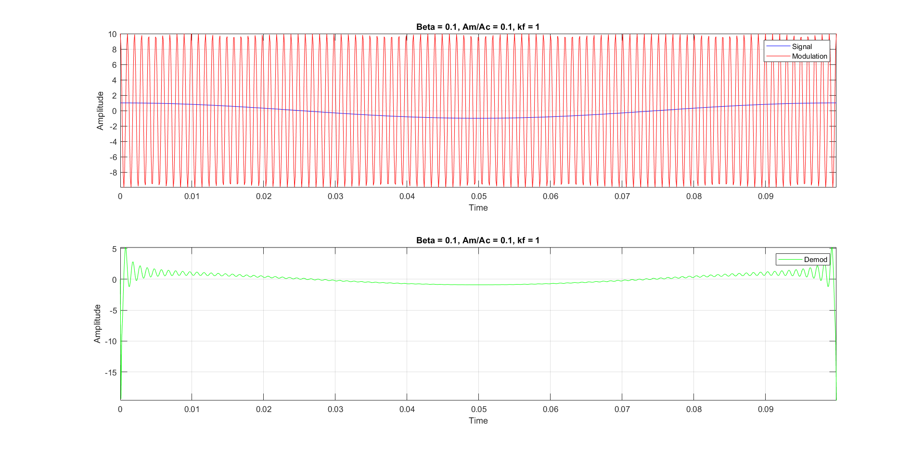

Figure . Przypadek Am/Ac < 1 - modulacja i demodulacja.

Figure . Przypadek Am/Ac < 1 - widmo DFT.

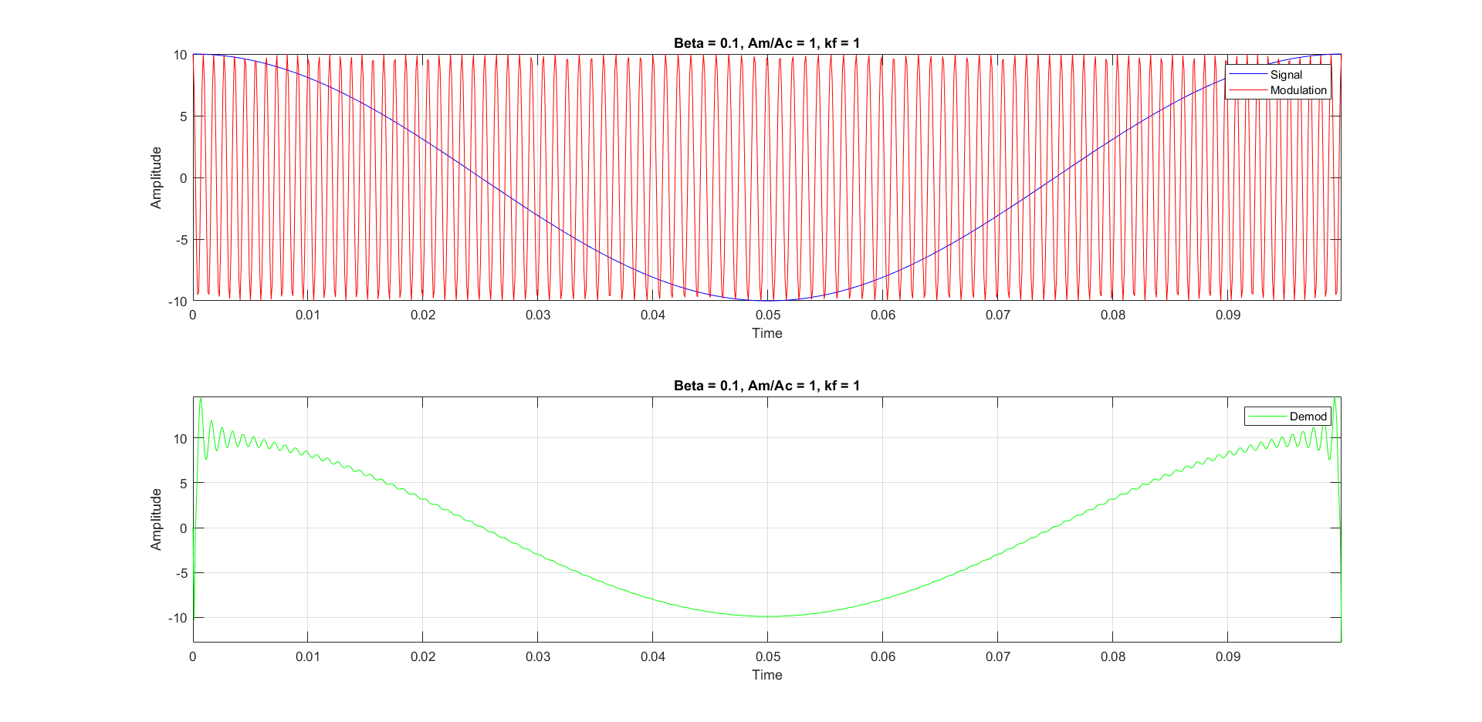

Figure . Przypadek Am/Ac = 1 - modulacja i demodulacja.

Figure . Przypadek Am/Ac = 1 - widmo DFT.

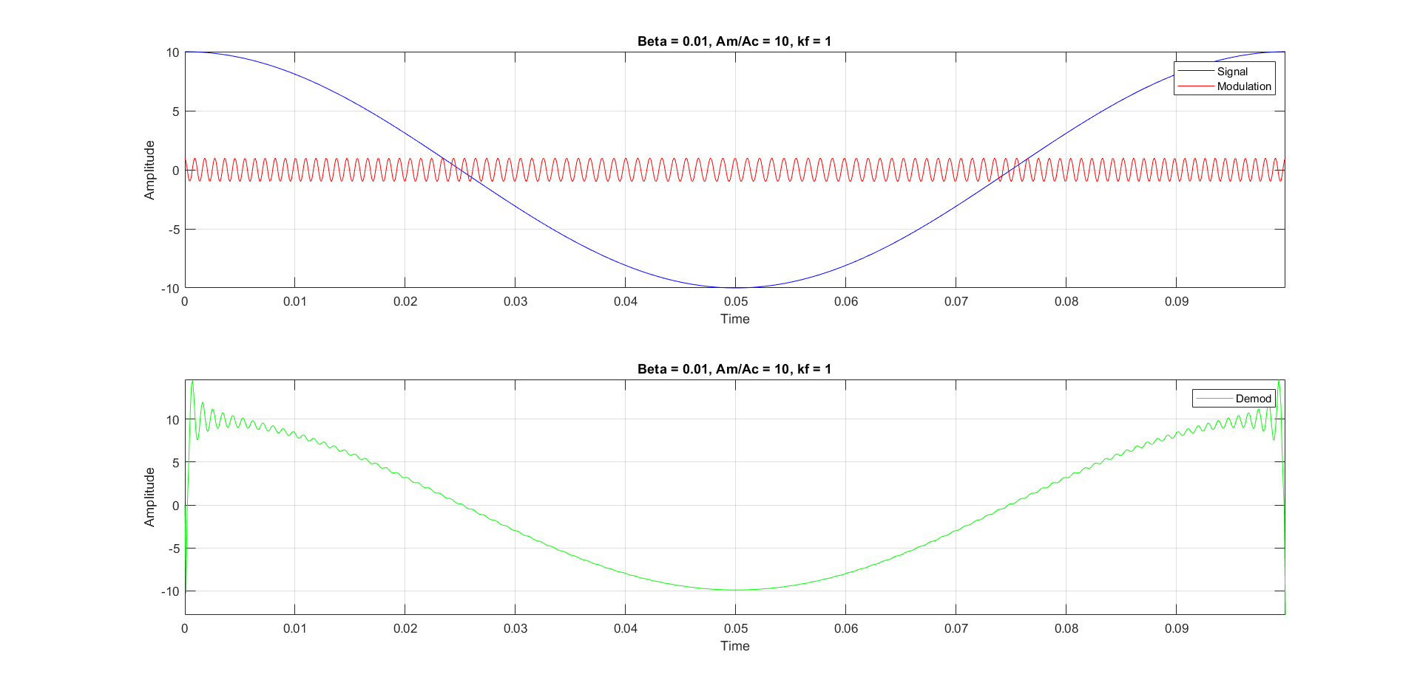

Figure . Przypadek Am/Ac > 1 - modulacja i demodulacja.

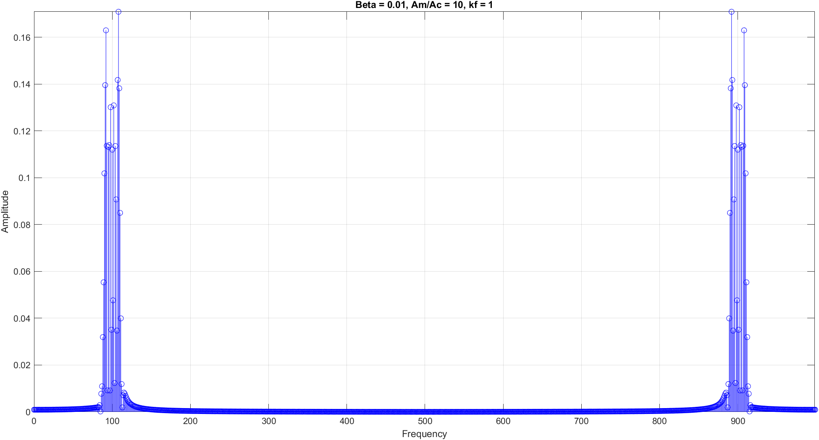

Figure . Przypadek Am/Ac > 1 - widmo DFT.

Na podstawie powyższych wykresów, można stwierdzić, że współczynnik jest zależny od zmiany Ac. W dodatku, wraz ze wzrostem Am/Ac, wzrasta też potrzebne pasmo, ale maleje amplituda prążków widma. Parametry nie wpływają na dokładność demodulacji.

Zadanie 3

Listing 4.

wide_modulation = cos(2*pi*fc*t + beta * besselj(0, beta) * cumsum(m)/fs);

carson = 2*(beta*fc+fs)

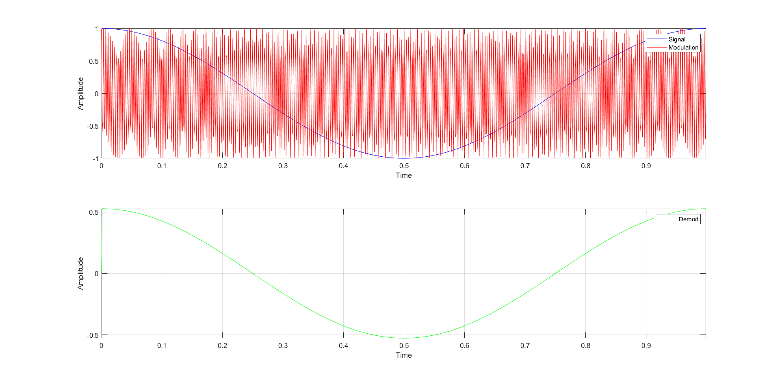

Figure . Modulacja jednotonowa sygnału m1 w oparciu o funkcje Bessela.

Kryterium jednoprocentowe – amplitudy mniejsze niż 1% amplitudy niezmodulowanej fali nośnej nie są brane pod uwagę do obliczenia pasma.

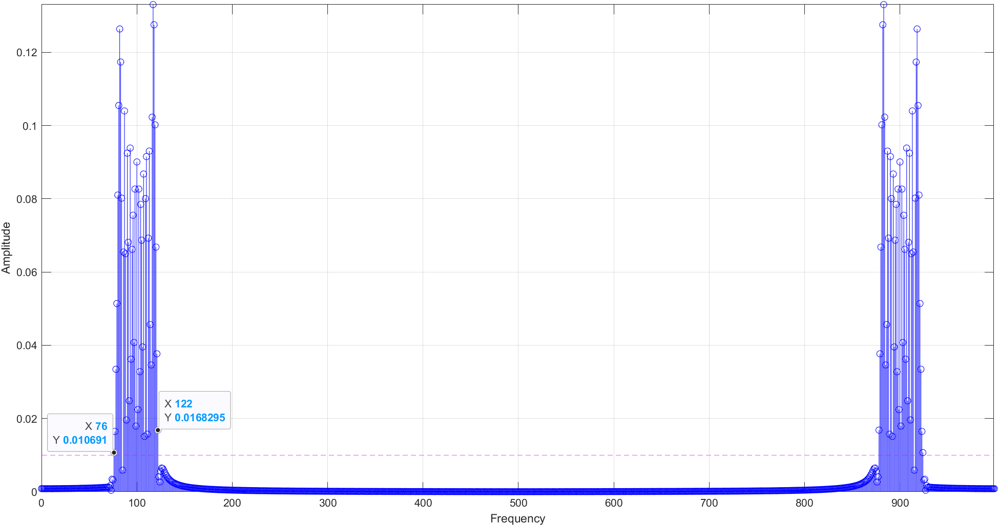

Figure . Pasmo przestawione za pomocą kryterium jednoprocentowego.

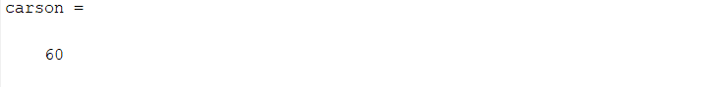

Figure . Wynik reguły Carsona.

Rys. 15 przedstawia pasmo wyliczone za pomocą kryterium jednoprocentowego oraz reguły Carsona. Jak widać, wartości się zgadzają, biorąc pod uwagę niedokładność pomiaru.

***Wnioski***

Zadanie 1

Można zauważyć, że zmiana parametru kf decyduje o tym, czy przeprowadzona modulacja powinna być wąskopasmowa czy szerokopasmowa – dla małego parametru modulacja jest wąskopasmowa, a dla dużego szerokopasmowa.

Demodulacja za pomocą funkcji Hilberta zwraca sygnał, który jest dobrze odwzorowanym przebiegiem wejściowym z offsetem.

Zadanie 2

Zmniejszenie parametru kf powoduje znaczne zmniejszenie pasma, ale nie obejmuje skutecznego tłumienia szumów.

Zadanie 3

Zgodnie z regułą Carsona, dla małych wartości współczynnika modulacji szerokość pasma jest równa 2fm, co wynika ze wzoru przedstawionego w podstawach matematycznych. Natomiast dla dużych wartości współczynnika szerokość pasma będzie równa 2βfm.

Oba kryteria służą do obliczania szerokości pasma potrzebnego do przesłania danego sygnału. Jest to szczególnie ważne przy modulacji FM, gdy jest używana do przesyłania sygnału radiowego, ponieważ pasmo jest tam ograniczone.